МИНОБРНАУКИ РОССИИ

Федеральное государственное бюджетное образовательное учреждение высшего образования 

НИЖЕГОРОДСКИЙ ГОСУДАРСТВЕННЫЙ ТЕХНИЧЕСКИЙ УНИВЕРСИТЕТ им. Р.Е.АЛЕКСЕЕВА

Институт радиоэлектроники и информационных технологий   
Кафедра   
Вычислительные системы и технологии

Лабораторная работа № 2

по дисциплине

Программное обеспечение роботизированных систем

РУКОВОДИТЕЛЬ:

Гай В.Е.

СТУДЕНТ:

Тарасов А. В.

Работа защищена «___» ____________

С оценкой ______________________

Нижний Новгород 2022

**Задача 1.**

**З**адача 1. Обход препятствий

Этот тест направлен на создание надежного и эффективного алгоритма обхода препятствий для робота Thymio II с использованием языка программирования Python. Цель состоит в том, чтобы робот пересек комнату и достиг противоположной стены как можно быстрее, избегая при этом всех столкновений с препятствиями. Чтобы стимулировать устойчивое поведение избегания, препятствия располагаются случайным образом при каждом пробеге.

Листинг программы:

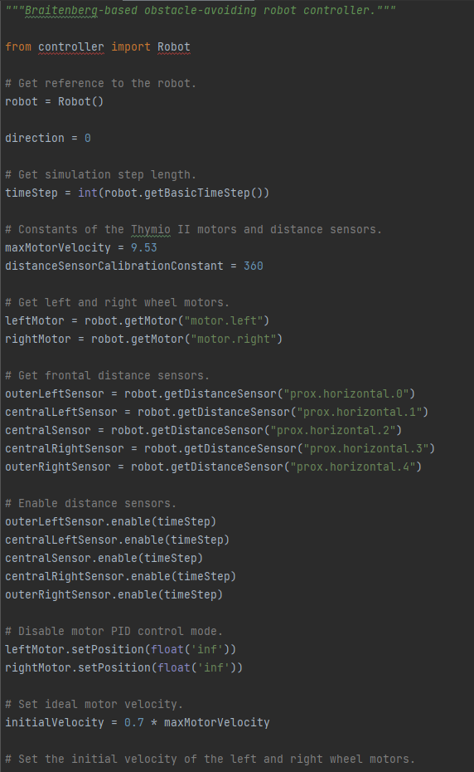

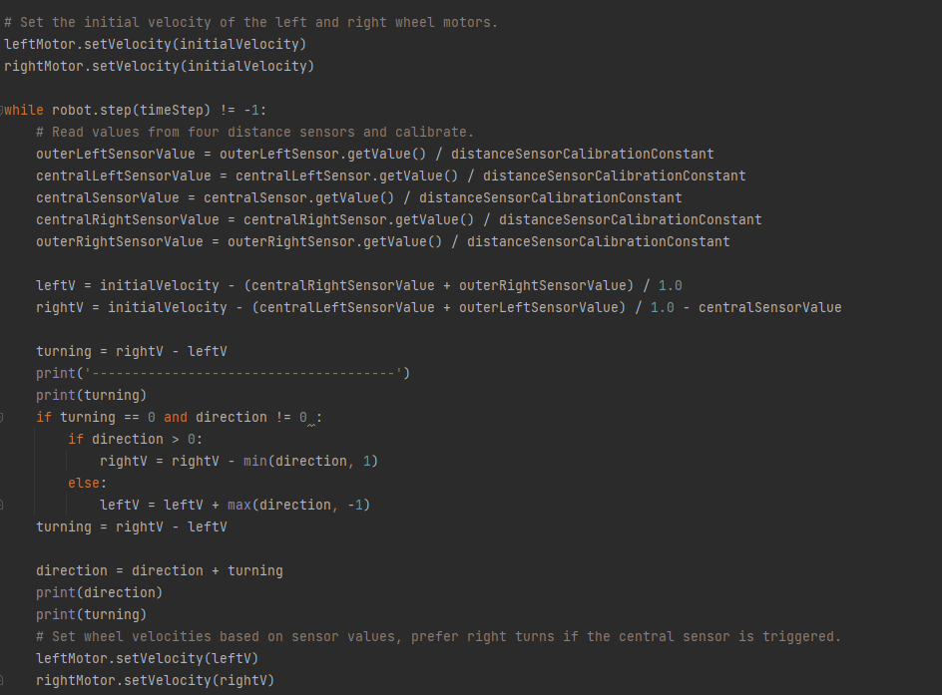

**Результат:**

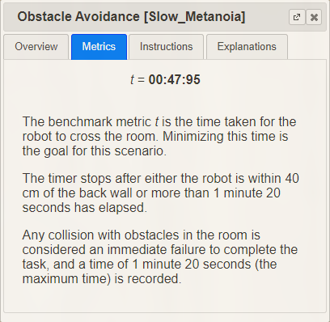



Для прохождения бенчмарка была совершена попытка добавить в стандартный контроллер компас, однако пыпытка не увенчалась успехом, потому компас был эмулирован с помощью вычисления суммарного отклонения от курса путём суммирования разницы скоростей левого и правого двигателей, такой метод имеет существенную погрешность, однако для прохождения бенчмарка его достаточно.

**Задача 2. Движение по квадрату**

Этот бенчмарк направлен на разработку программы с разомкнутым контуром, которая управляет роботом-пионером, чтобы он следовал квадратной траектории размером 2 на 2 метра.

Листинг:

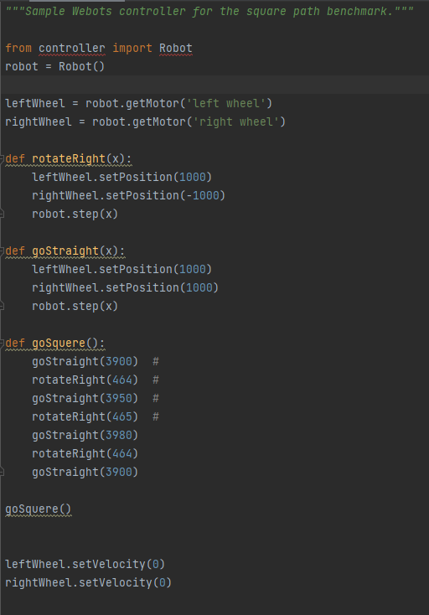

Результат:

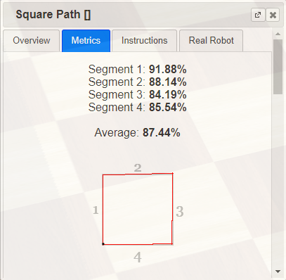



Для прохождения бенчмарка стандартный контроллер был незначительно изменён стандартный контроллер и опытным путём подобраны значения.   
Вероятно, функция метрики от нескольких коэффициентов, использованных в контроллере имеет не слишком сложное поведение, а сама задача может быть решена методом градиентного спуска без использования датчиков положения робота.

Достигнуть 100% невозможно.